KARTA INFORMACYJNA

Wyjazd kolonijny dla dzieci ze szkół podstawowych prowadzonych przez JST
z Gminy Tarnowo Podgórne

Bardo-Dom Wczasów Dziecięcych ul. Polna 10
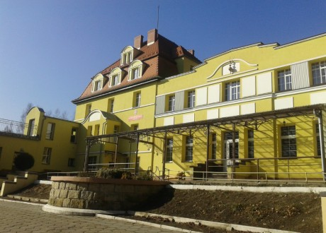
Organizator
Gmina Tarnowo Podgórne – Urząd Gminy, ul. Poznańska 115,
62-080 Tarnowo Podgórne

Wyjazd autokaru
Szkoła Podstawowa Tarnowo Podgórne godz. 8.00
Szkoła Podstawowa Przeźmierowo godz. 8.30

Powrót do szkół (w miejsce wyjazdu)
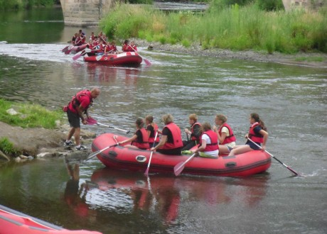
– około godz. 13.30 – godzina powrotu orientacyjna

Termin kolonii: 22.08.2021 - 29.08.2021

Miejsce wypoczynku

Bardo to ciekawa, niewielka dolnośląska miejscowość, położona w Górach Bardzkich nad Nysą Kłodzką. Dom Wczasów Dziecięcych w Bardzie położony jest w niezwykle malowniczym krajobrazie Gór Bardzkich, wśród drzew i zieleni. Przy ośrodku znajduje się park przeznaczony do zajęć sportowo-rekreacyjnych: boiska zewnętrzne, boisko do piłki nożnej, zewnętrzna siłownia, duży plac zabaw. Na terenie Domu znajduje się sala telewizyjna, bilardowa, tenis stołowy, pracownia plastyczno-gipsowa. Obiekt dysponuje 3-4 osobowymi pokojami, wyposażonymi w łóżka pojedyncze oraz piętrowe. Większość pokoi posiada łazienki. W jednej z części budynku łazienki znajdują się na korytarzu przy pokojach. Wyżywienie obejmuje 3 posiłki + podwieczorek. Podczas pobytu obiekt będzie na wyłączność do dyspozycji kolonii.

Program kolonii
Rekreacja i wypoczynek:

- wycieczki i spacery po okolicy,
- konkursy, gry i zabawy, zajęcia sportowe,
- zwiedzanie zabytków i atrakcji turystycznych Barda,
- planowane wędrówki i wycieczki: Złoty Stok, Srebrna Góra, Kaplica Czaszek w Czermnej, Szlak Ginących Zawodów-Polanica Zdrój,
- spływ pontonem.

Potrzebne rzeczy
- przybory do mycia i higieny osobistej, chusteczki higieniczne,
- dres, sweter, koszulki z krótkim rękawem, nakrycie głowy, kurtka przeciwdeszczowa,
- 2 pary długich spodni, spodnie krótkie, bielizna osobista oraz skarpety w odpowiedniej ilości,
- sukienki, spódniczki w odpowiedniej ilości,
- ręczniki,
- klapki, sandały i pełne obuwie sportowe (nie mogą być same klapki),
- krem lub balsam do opalania z filtrem ochronnym, preparaty na komary,
- kieszonkowe na drobne zakupy w niewielkiej kwocie,

W przypadku konieczności zażywania przez dziecko leków należy umieścić informacje w karcie uczestnika oraz posiadać szczegółowy opis wystawiony przez lekarza (tylko w takich przypadkach pielęgniarka może podać lekarstwo). Dotyczy to leków stale przyjmowanych przez dziecko, w związku z chorobą.
Nie ma potrzeby uzyskania informacji od lekarza w przypadku leków na „chorobę lokomocyjną” lub dolegliwości żołądkowe (lek typu stoprean). Niezbędne jest poinformowanie opiekuna przy wejściu do autokaru o konieczności zażywania leków.

